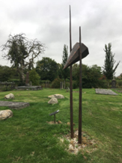
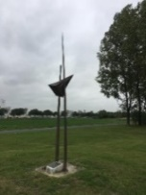
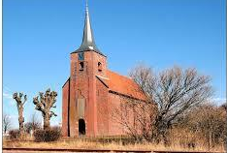
Maatschappij tot het NUT van ’t Algemeen; Departement Heveskes
Opgericht in1868
Het bestuur
Datum 09 okt -2025
Hierbij het Jaarprogramma seizoen 2025/2026
De bijeenkomsten van het NUT Departement Heveskes worden gehouden in Dorpsherberg Lanting Hoofdstraat 27, 9937 PB Meedhuizen. Leden mogen ter promotie een introducee mee nemen.
Aanvangstijden Dorpsherberg 20:00 uur. Aanvangstijden Molenberg 19:30 uur.
21-Oktober ALV 2025; In de Dorpsherberg; Algemene Leden Vergadering NUT Departement Heveskes. Met Spreker; Ina Dijkema, vervolg op haar werkervaring bij Stichting Groot Bronswijk.
19-November 2025; In de Dorpsherberg Met spreker; Bieneke Berkenbosch Kapitein van het leger des heils.
18-December 2025 Theater De Molenberg Remember the good times “Evergreen Top 100 live”
14-Januari 2026; In de Dorpsherberg; Nieuwsjaarborrel; Spreker: Geert Pruiksma directeur Nationaal Rijtuigmuseum Nienoord
18-Februari 2026; Met spreker; Wiepke Toxopeus met haar levenservaring op Rottumeroog.
07-Maart 2026; Theater De Molenberg Woar hangen de slinger “ Bert Harders en Herman Sandman”.
15-April 2026; Met spreker; Daan Rotteveel Fysiotherapeut met als onderwerp valpreventie.
--Mei 2026; Nadere informatie volgt voor ons gezamenlijk uitje.

